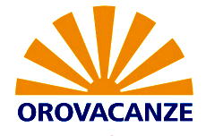


COMUNICATO N. 18/2015

Oggetto: Convenzione Villaggi VALTUR - OROVACANZE.

Si porta a conoscenza di tutti i Soci che è stato convenzionato il TOUR OPERATOR VALTUR spa (gestore anche dei villaggi “OROVACANZE“), con sede in Via XX Settembre 98/G – 00187 Roma; Booking: 02/30099425 - 049.773775 – mail: convenzioni@valtur.it - Amministrazione: 049.80079923 – Fax: 049.773980 – Web: www.valtur.it – www.orovacanze.it NUMERO VERDE GRATUITO 800 00 77 00 .

La convenzione prevede sconti dal 10% al 50% rispetto al prezzo di listino, a secondo del periodo e della struttura prescelti. I cataloghi sono immediatamente consultabili on-line sul sito www.valtur.it e www.orovacanze.it .

Per ulteriori informazioni e per le prenotazioni, inviare e-mail a: convenzioni@valtur.it o al numero telefonico 02/30099425.

Napoli, 14 Maggio 2015
Il Presidente
Marco Capaccio

